Федеральное государственное бюджетное образовательное   
учреждение высшего образования

«Алтайский государственный технический университет

им. И.И. Ползунова»

Факультет Информационных технологий

Кафедра Прикладная математика

Отчет защищен с оценкой______________

Я.Б. Ерёмин

(подпись преподавателя) (инициалы, фамилия)

“____”___________ 2022 г.

Отчет

по лабораторной (практической) работе №1

Написание спецификации для существующего ПО

(название лабораторной (практической) работы)

по дисциплине

**Верификация и тестирование ПО**

(наименование дисциплины)

ЛР 09.03.04.101.000 ОТ

(обозначение документа)

Студент группы ПИ-82 О.И. Бачище

(инициалы, фамилия)

Преподаватель Я.Б. Ерёмин

(должность, ученое звание) (инициалы, фамилия)

Барнаул 2022

Спецификация в виде сценариев использования:

Пользовательский сценарий: Добавление системы анализа

Предусловие: пользователь находится на вкладке «добавить систему анализа».

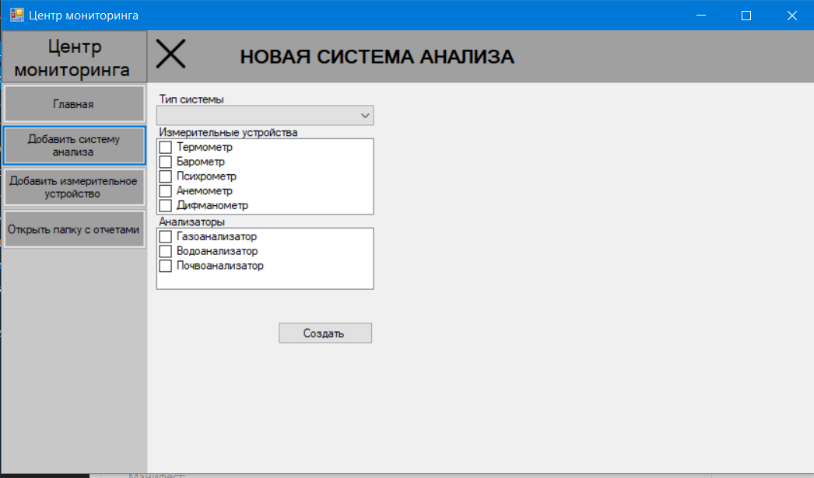

Рисунок 1 - Предусловие

Действия:

* Выбрать тип системы.
* При необходимости указать измерительные устройства.
* При необходимости указать анализаторы.
* Нажать кнопку «Создать»

Постусловие:

Открыто сообщение о том, что система успешно создана с указанием порядкового номера системы. На главной странице появилась строка с информацией о системе.

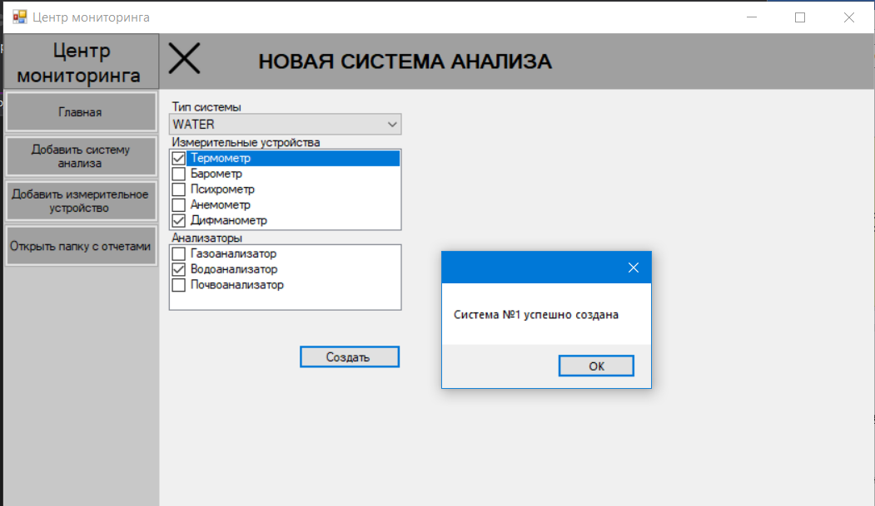

Рисунок 2 – Постусловие

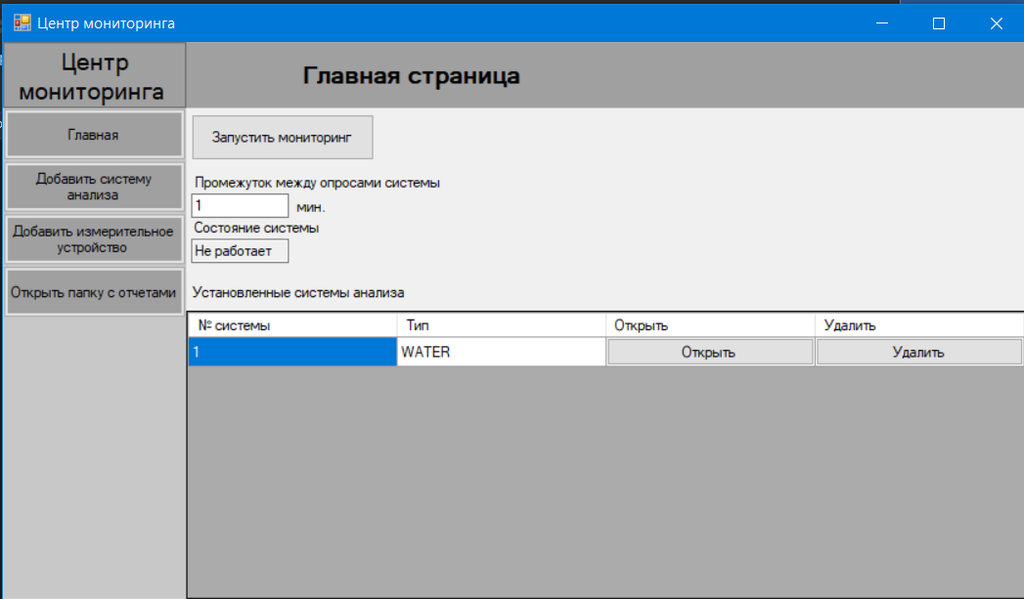

Рисунок 3 – Постусловие

Пользовательский сценарий: Добавить измерительный прибор в систему анализа

Предусловие: пользователь находится на вкладке «добавить измерительное устройство». В системе существует хотя бы одна система анализа.

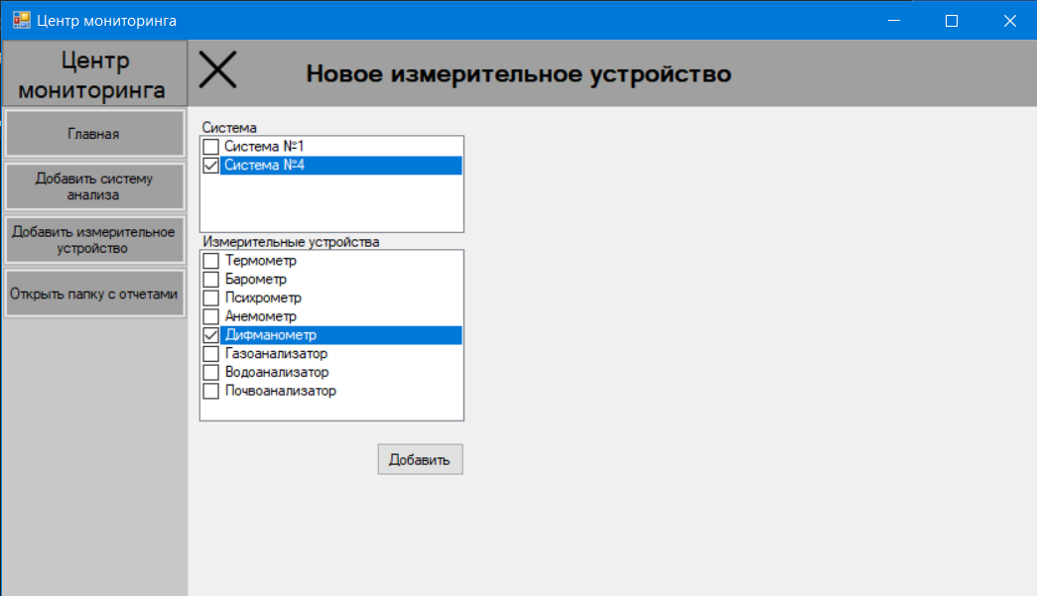

Рисунок 4 - Предусловие

Действия:

* Выбрать систему, в которую будут добавлены устройства.
* Выбрать измерительные устройства, которые необходимо добавить (не меньше одного устройства).
* Нажать кнопку «Добавить»

Постусловие:

Открыто сообщение о том, что устройства успешно добавлены в систему. Устройство добавлено в список с устройствами системы анализа.

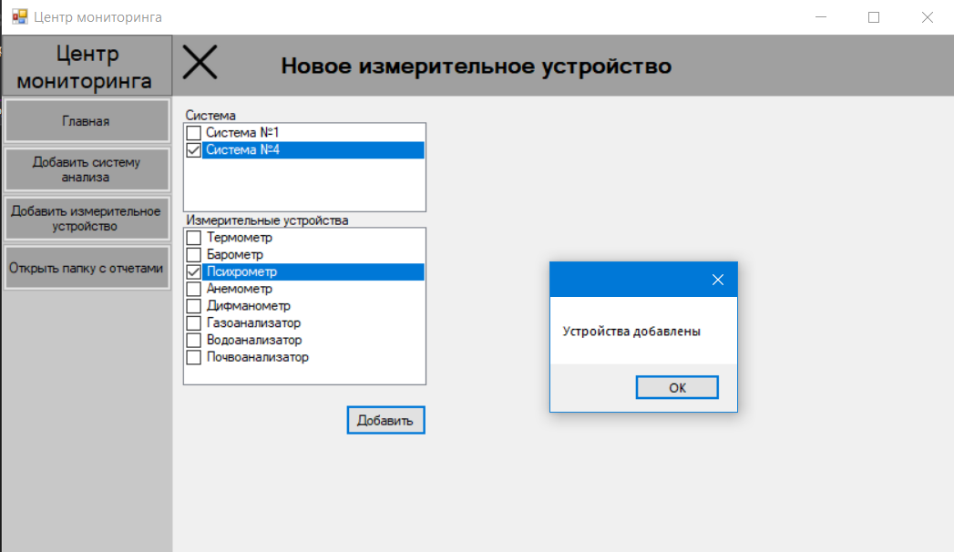

Рисунок 5 – Постусловие

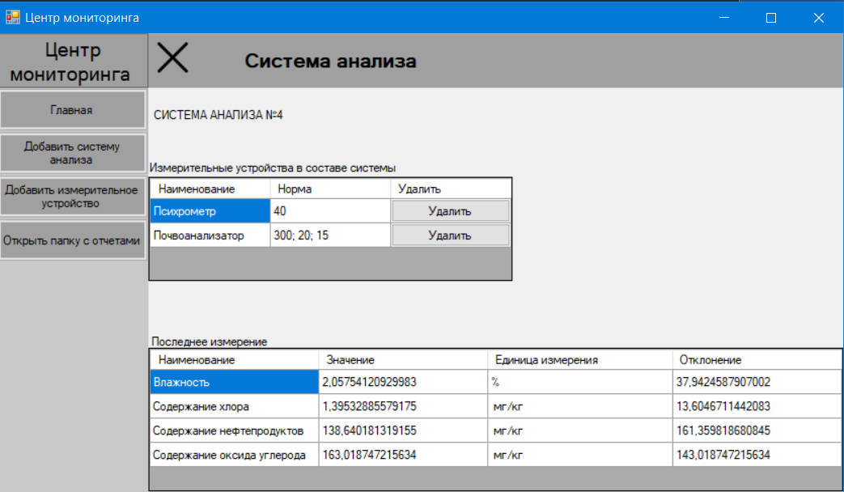

Рисунок 6 – Постусловие

Пользовательский сценарий: Удалить измерительное устройство из состава системы

Предусловие: пользователь находится на вкладке «Главная». В системе существует хотя бы одна система анализа.

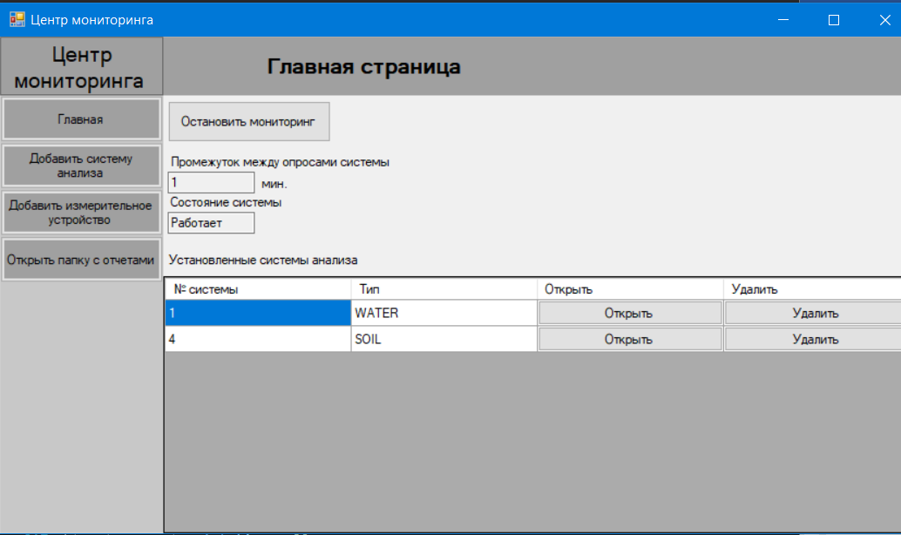

Рисунок 7– Предусловие

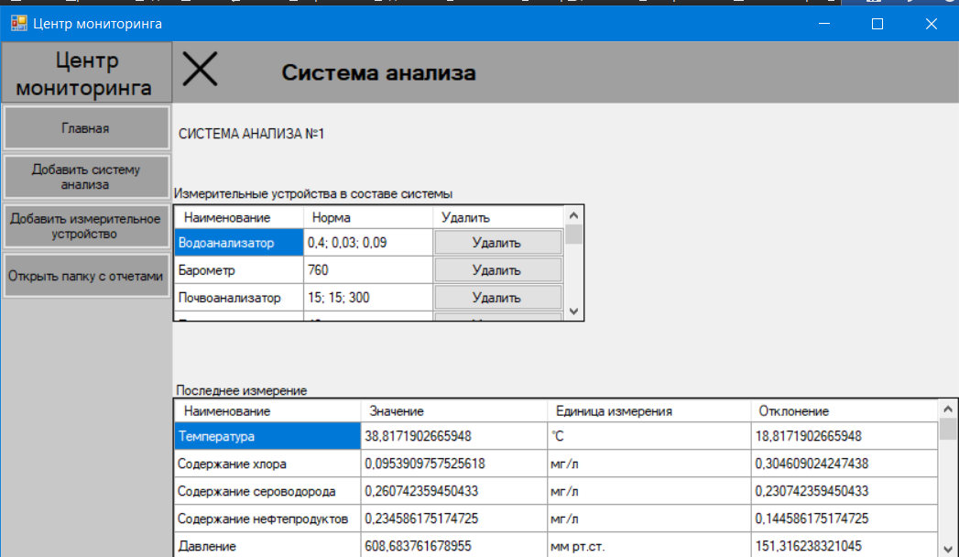

Рисунок 8 - Предусловие

Действия:

* В строке с записью о редактируемой системе нажать кнопку «Открыть». Откроется окно «Система анализа».
* В таблице «Измерительные устройства в составе системы» выбрать строку с необходимым устройством
* Нажать в ней кнопку «Удалить».

Постусловие:

Устройство исчезнет из списка «Измерительные устройства в составе системы».

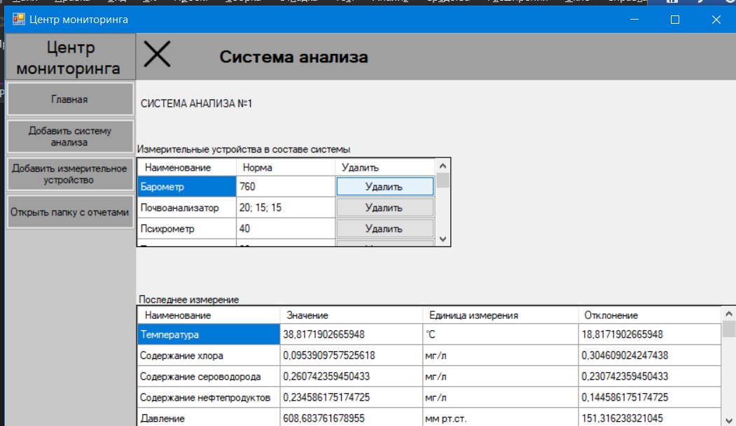

Рисунок 9 – Постусловие

Пользовательский сценарий 6. Просмотр отчета о работе измерительного устройства

Предусловие: В системе существует хотя бы одна система анализа. Требуемое устройство добавлено в систему анализа. После добавления системы и устройства, центр мониторинга в состоянии «Работает» по времени не меньше, чем промежуток между опросами. На устройстве, в котором установлено ПО, есть программы, способные корректно отображать файлы разрешения .xlsx

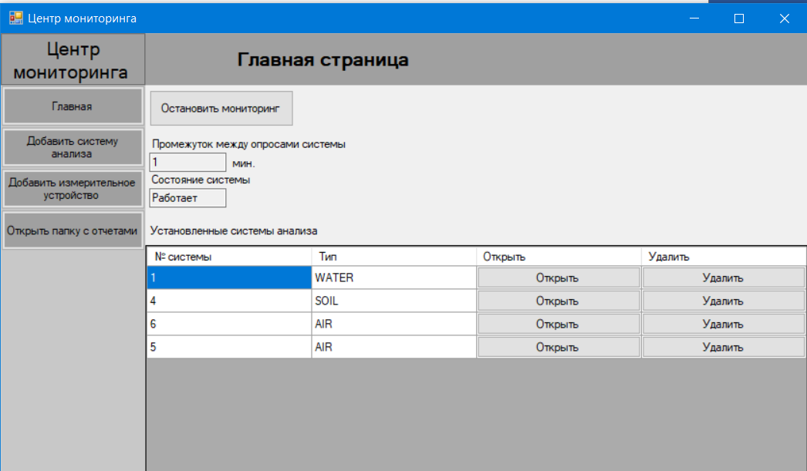

Рисунок 10 – Предусловие

Действия:

* В панели меню слева нажать кнопку «Открыть папку с отчетами». Откроется окно просмотра проводника.
* Выбрать в открывшейся папке выбрать документ системы анализа, в которую был добавлен прибор.   
   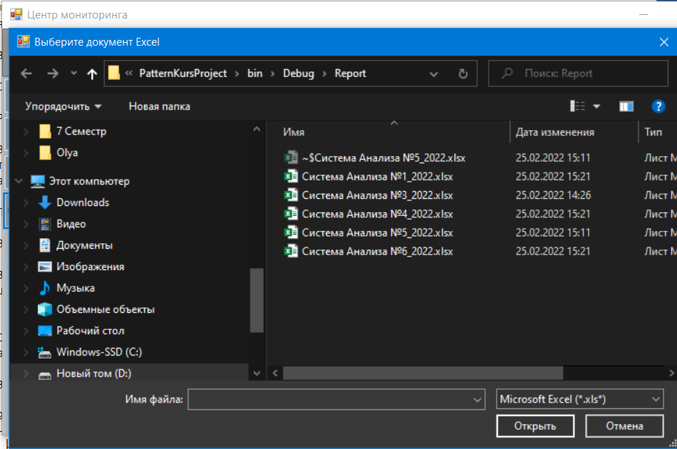

Рисунок 11 – Выбор документа

* Открыть выбранный документ (двойным нажатием левой кнопки мыши).

Постусловие:

Открытый документ демонстрирует показатели по всем приборам в системе за тот период времени, что центр мониторинга был в состоянии «работает».

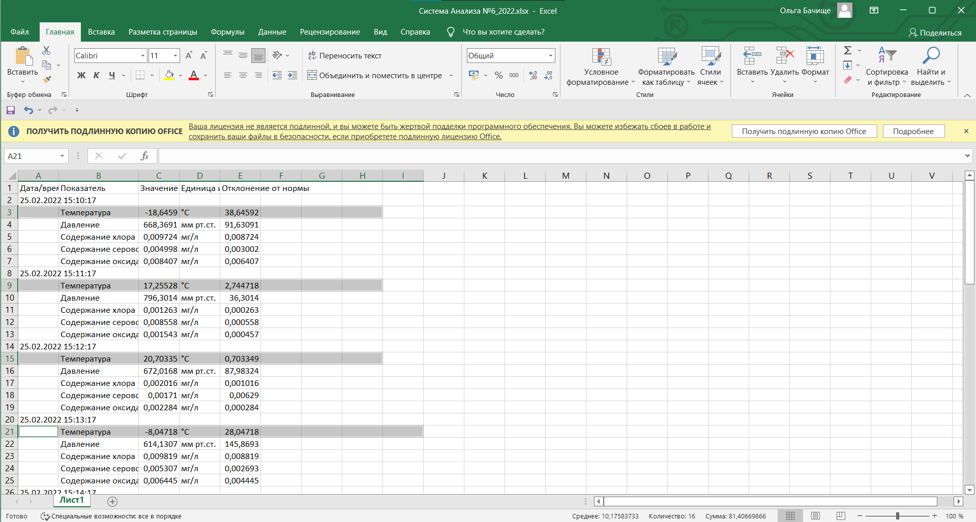

Рисунок 12 – Постусловие

Пользовательский сценарий 7. Ввод системы мониторинга в состояние ожидания

Основной сценарий:

Предусловие: пользователь находится на вкладке «главная», состояние системы – «не работает», поле «Промежуток времени между опросами системы» больше нуля.

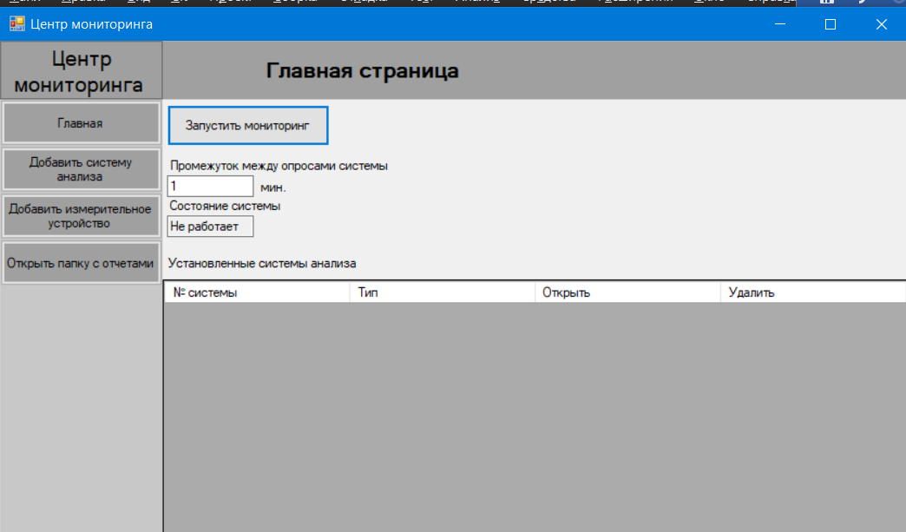

Рисунок 13 - Предусловие

Действие:

Нажата кнопка «Запустить мониторинг»

Постусловие:

Поля состояние системы принимает значение «ожидает», опция «Запустить мониторинг» изменится на «Остановить мониторинг»

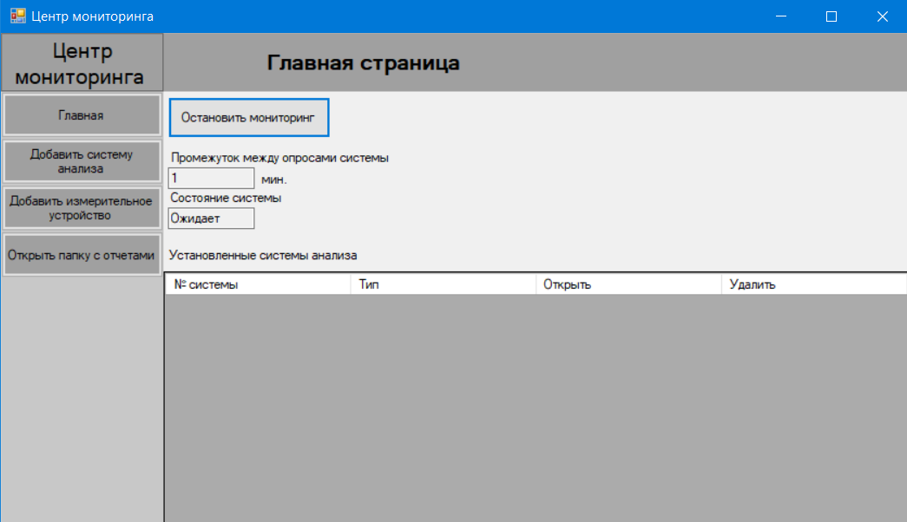

Рисунок 14 – Постусловие

Альтернативный сценарий:

Предусловие: пользователь находится на вкладке «главная», состояние системы – «работает», в центре есть по крайней мере одна система анализа.

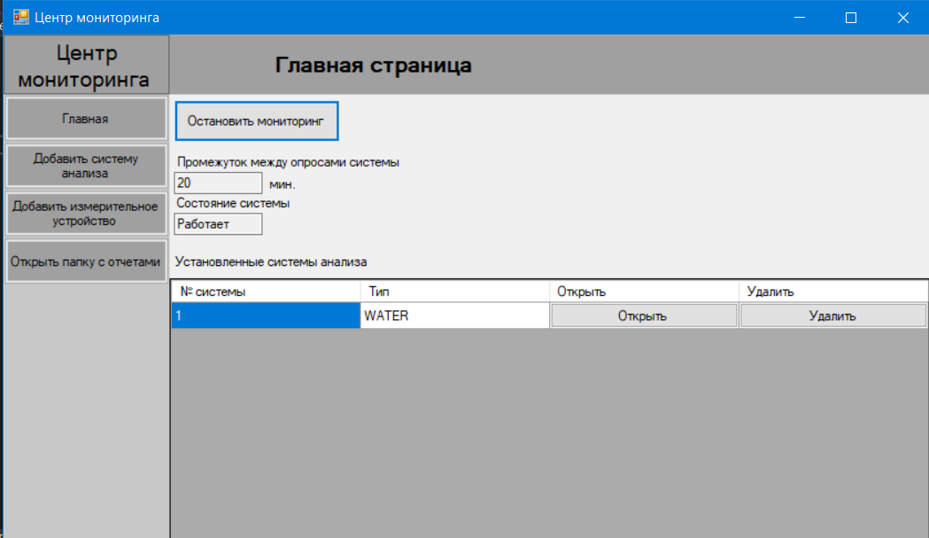

Рисунок 15 - Предусловие

Действие:

Удалить все системы анализа.

Постусловие:

Поля состояние системы принимает значение «ожидает».



Рисунок 16– Постусловие